**Рекомендации для родителей «Безопасность на железной дороге»**

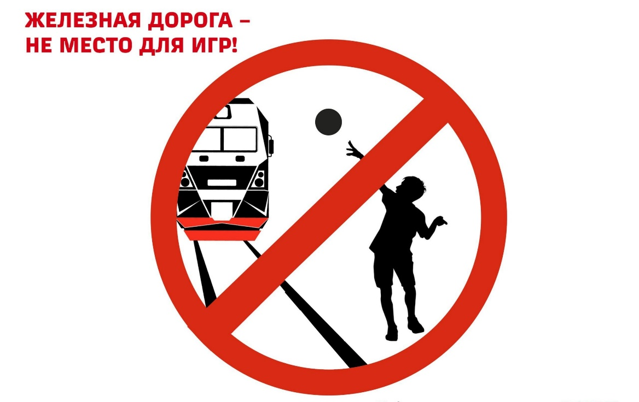

Железная дорога — удобный и востребованный вид транспорта, которым пользуются миллионы людей каждый день. Повышение скоростей на транспорте решило множество проблем, сократив время пребывания пассажиров в пути и доставки грузов, и в то же время породило массу опасностей для человека. Ежегодно под колесами железнодорожного транспорта получают тяжелые травмы десятки детей и подростков. Немало случаев травматизма со смертельным исходом. Железная дорога является зоной повышенной опасности: находясь вблизи путей нужно быть предельно бдительным самому и внимательным к окружающим. Железная дорога для всех, а для детей особенно — зона повышенной опасности. Но, как, ни странно, именно она привлекает подростков для игр, прогулок и забав.

Однако печальная статистика должна насторожить как несовершеннолетних, так и взрослых, напомнить им, что только от внимательности и соблюдения, строгих правил поведения зависит здоровье, а порой и жизнь.

**Призываем родителей обратить особое внимание на разъяснение детям правил нахождения на железной дороге.**

На железной дороге запрещено оставлять детей без присмотра – это может привести к трагическим последствиям. Всегда помните, что, находясь на железнодорожных объектах, детей необходимо держать за руку или на руках. **Железная дорога** не место для игр, а **зона повышенной опасности!**

**Железнодорожный транспорт имеет преимущество перед остальными участниками движения.**Помните, что быстро остановить поезд невозможно! Для остановки поезда, движущегося со скоростью 60-70 км/ч, необходимо 600-700 метров. Масса локомотива превышает 500 тонн, а грузового состава – 5 тысяч тонн!

**Общие требования безопасности на объектах железнодорожного транспорта:**

- движение по железнодорожным путям запрещено, даже при отсутствии на них подвижных составов;

- при движении вдоль железнодорожного пути не подходите ближе 5 метров к крайнему рельсу;

- не поднимайтесь на опоры, специальные конструкции контактной сети, не прикасайтесь к проводам, лежащим на земле или идущим от опор или иных специальных конструкций сети, не влезайте на вагоны, цистерны и другие железнодорожные объекты в целях предотвращения контакта с проводами высокого напряжения;

- не цепляйтесь за движущийся железнодорожный состав, маневренные тепловозы и другие подвижные составы.

**Требования безопасности при переходе железнодорожных путей:**

- переходите железнодорожные пути только в установленных местах, пользуйтесь при этом пешеходными мостками, тоннелями, переходами, а там, где их нет - по настилам и в местах, где установлены указатели «Переход через пути»;

- перед переходом путей по пешеходному настилу необходимо убедиться в отсутствии движущегося подвижного состава. При приближении поезда, локомотива или вагонов остановитесь, пропустите их и, убедившись в отсутствии движущегося по соседним путям подвижного состава, продолжайте переход;

- при переходе через железнодорожные пути не подлезайте под вагоны и не перелезайте через автосцепки;

- подходя к железнодорожному переезду, внимательно следите за световой и звуковой сигнализацией, а также за положением шлагбаума. Не переходите железнодорожный переезд при запрещающем сигнале светофора переездной сигнализации независимо от положения или наличия шлагбаума. Переходите через пути при разрешающем сигнале светофора, открытом шлагбауме, а при его отсутствии, когда нет идущего подвижного состава.

Соблюдая эти элементарные правила личной безопасности, которые требуют от вас только внимания и осмотрительности, вы убережете свою жизнь, жизнь своих детей, родственников и близких!!!